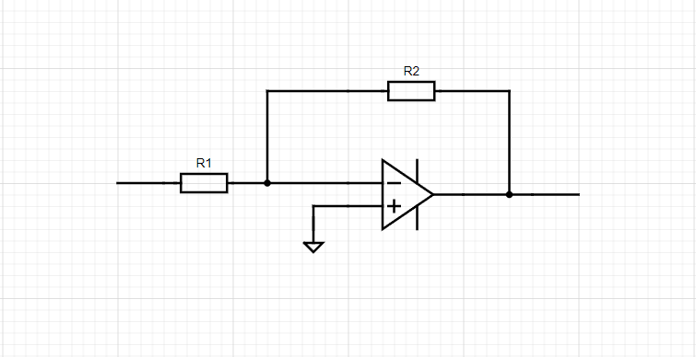

Vin

Vout

֯

+E

-E